รายงานผลการปฏิบัติราชการของสถานีตำรวจภูธรสร้างคอม
ประจำเดือน ธันวาคม พ.ศ.2566

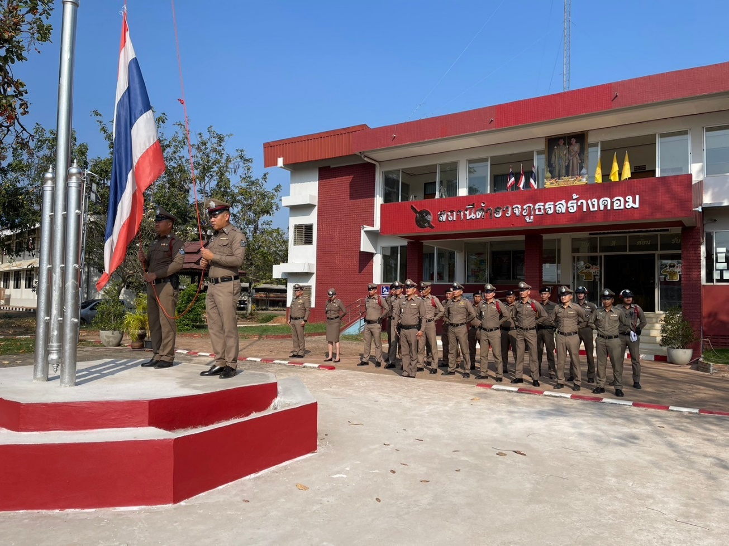

คำนำ
ตามการประเมินคุณธรรมและความโปร่งใสในการดำเนินงานของหน่วยงานภาครัฐ (Integrity and Transparency Assessment : ITA) สถานีตำรวจ ประจำปีงบประมาณ พ.ศ.2567 ตัวชี้วัดที่ 9 การเปิดเผยข้อมูลตัวชี้วัดย่อยที่ 9.2 การบริหารงานข้อ O7 กำหนดให้รายงานผลการปฏิบัติราชการประจำหน่วย โดยให้แสดงรายงานการปฏิบัติราชการประจำเดือนของสถานีตำรวจในรอบ 6 เดือนแรก ของปีงบประมาณ พ.ศ.2567 (ตุลาคม 2566 - มีนาคม 2567) แยกเป็นรายเดือน และเผยแพร่เป็นประจำทุกเดือนบนเว็บไซต์ของสถานีตำรวจ
สถานีตำรวจภูธรสร้างคอม จึงได้สรุป การปฏิบัติราชการประจำเดือนตุลาคม 2566 ไว้แล้วโดยแยกการปฏิบัติเป็น 5 สายงาน ประกอบด้วย งานอำนวยการ งานป้องกันปราบปราม งานจราจร งานสืบสวน และงานสอบสวน เพื่อเผยแพร่ข้อมูลการปฏิบัติงานบนเว็บไซต์ของสถานีตำรวจภูธรสร้างคอม https://sangkhom.udonthani.police.go.th ต่อไป
พันตำรวจเอก
(กานต์ ตั้งวิจิตร)
ผู้กำกับการสถานีตำรวจภูธรสร้างคอม

สารบัญ
หน้า
งานอำนวยการ 4
งานป้องกันปราบปราม 6
งานจราจร 10
งานสืบสวน 13
งานสอบสวน 20

รายงานการปฏิบัติราชการ งานอำนวยการ
ประจำเดือนธันวาคม พ.ศ.2566

1.กิจกรรมจิตอาสาพัฒนา
วัน อังคาร ที่ 5 ธันวาคม พ.ศ. 2566 เวลา 10.00 น. - 11.00 น.โดยการอำนวยการของ พ.ต.อ.กฤติเดช ปทุมาพัฒนานนท์ ผกก.สภ.สร้างคอม , พ.ต.ท.อติโรจน์ ทาแจ้ง รอง ผกก.ป.ฯ , พ.ต.ท.ธานินทร์ อินทร์กอง รอง ผกก (สอบสวน).ฯ, มอบหมายให้ พ.ต.ต.สมหมาย โพนสิงห์ สว.อก.ฯพร้อมข้าราชการตำรวจชุดจิตอาสา สภ.สร้างคอม ร่วมกัน ปลูกต้นไม้ ปรับปรุงภูมิทัศน์ บริเวณ ตลาดปลาตำบลสร้างคอม เนื่องในวันสำคัญของชาติ
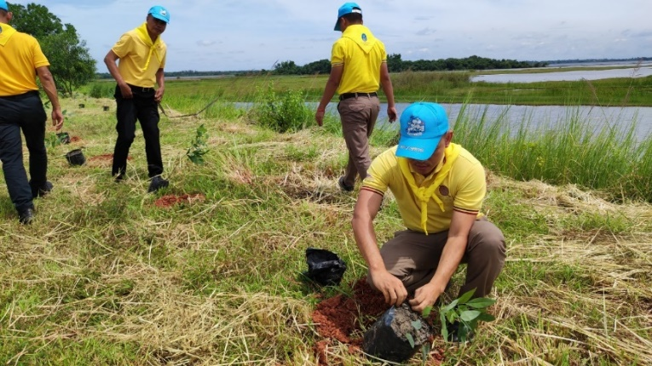

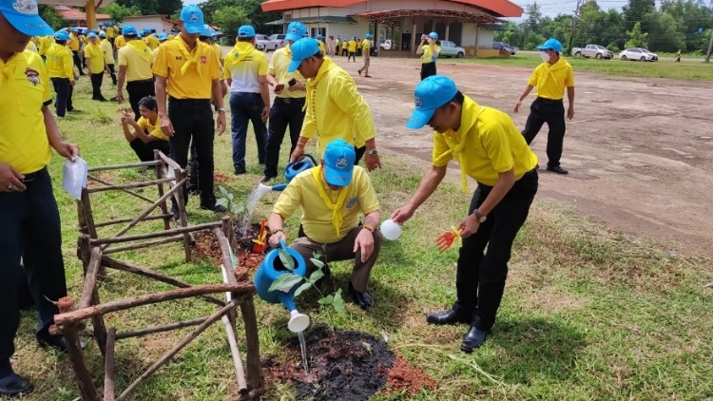

2.กิจกรรมจิตอาสาพัฒนา
วันศุกร์ ที่ 14 กรกฎาคม 2566 พ.ศ. เวลา 10.00 น. โดยการอำนวยการของ พ.ต.อ.กฤติเดช ปทุมาพัฒนานนท์ ผกก.สภ.สร้างคอม , พ.ต.ท.อติโรจน์ ทาแจ้ง รอง ผกก.ป.ฯ , พ.ต.ท.ธานินทร์ อินทร์กอง รอง ผกก (สอบสวน).ฯ, มอบหมายให้ พ.ต.ต.สมหมาย โพนสิงห์ สว.อก.ฯพร้อมข้าราชการตำรวจชุดจิตอาสา สภ.สร้างคอม ได้ร่วมกันออกตรวจเยี่ยมผู้ป่วย บ้านเลขที่ 227 ม.1 ต.สร้างคอม อ.สร้างคอม จ.อุดรธานี พร้อมทั้งได้สอบถามความเป็นอยู่ ปัญหาในการดำรงชีวิตต่างๆ สอบถามถึงอาการป่วย การรักษา พร้อมทั้งให้กำลังใจในการดำเนินชีวิต ต่อไป
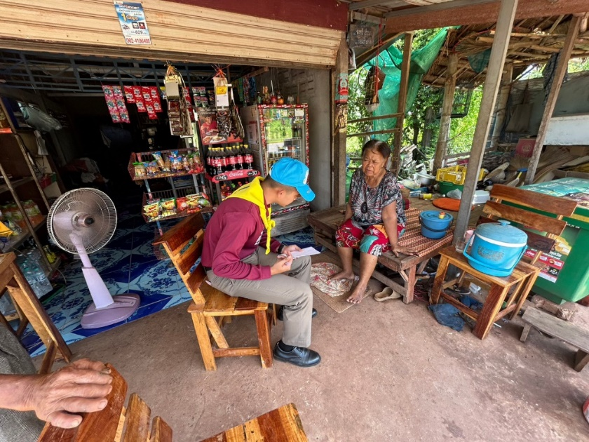

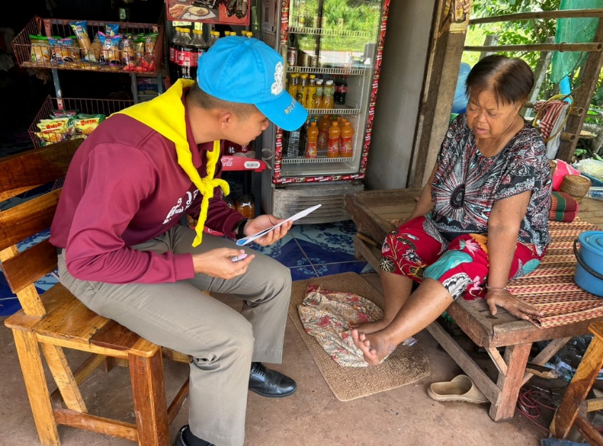

รายงานการปฏิบัติราชการ งานป้องกันปราบปราม
ประจำเดือน ธันวาคม พ.ศ.2566

1.การเคารพธงชาติ ปล่อยแถวสายตรวจ เป็นประจำทุกวัน
พ.ต.ท.อติโรจน์ ทาแจ้ง รอง ผกก.ป.สภ.สร้างคอม มอบหมายให้ พ.ต.ท.ณรงค์ศักดิ์ กาสี สวป.สภ.สร้างคอม ปล่อยแถวสายตรวจประจำวัน โดยมีการประชุมชุดสายตรวจ ทบทวนยุทธวิธี เพื่อเตรียมความพร้อมในการออกปฏิบัติหน้าที่ ในการให้บริการประชาชน
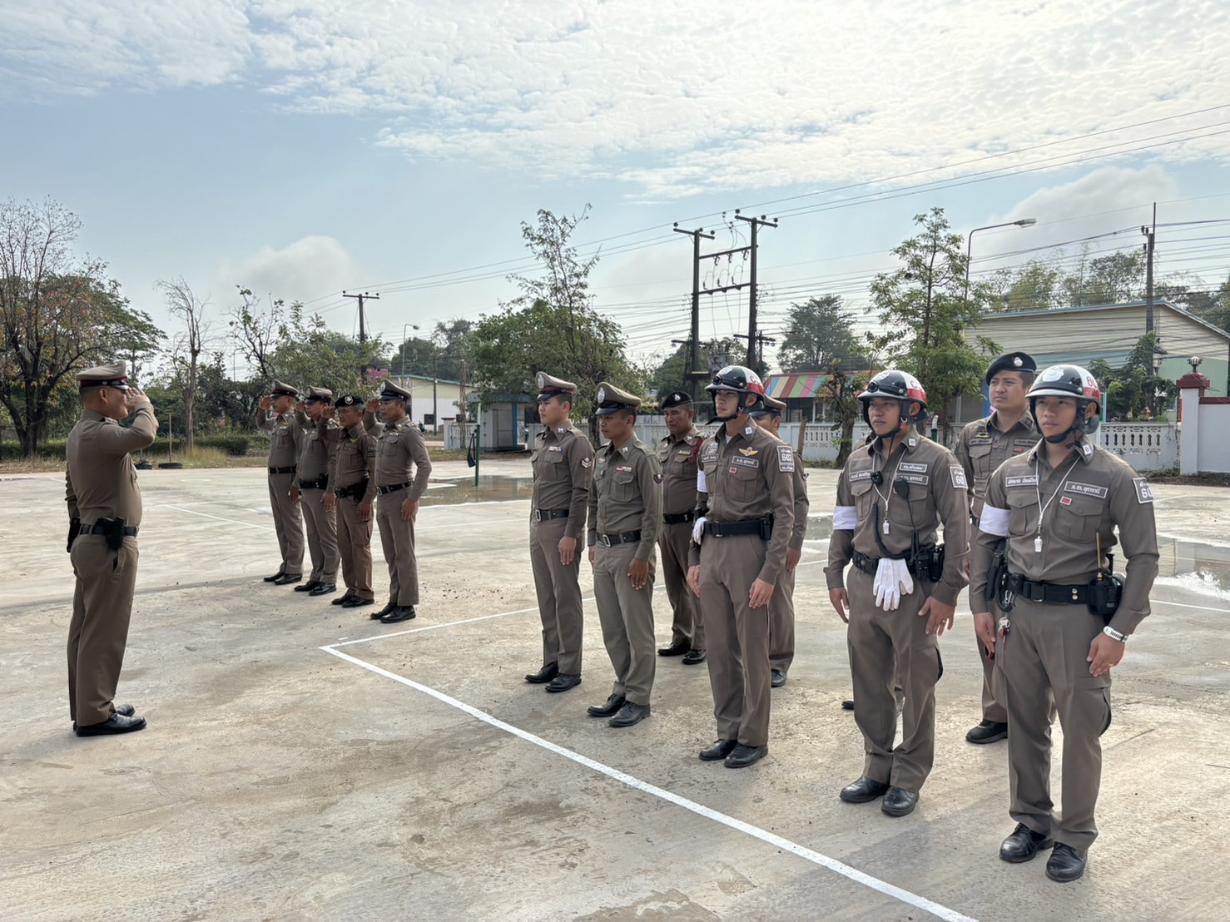
2.เจ้าหน้าที่ชุดสายตรวจ ออกตรวจตามแผนการตรวจ เป็นประจำทุกวัน
เจ้าหน้าที่ชุดสายตรวจ โดยการควบคุมของ พ.ต.ท.อติโรจน์ ทาแจ้ง รอง ผกก.ป.สภ.สร้างคอม
พ.ต.ท.ณรงค์ศักดิ์ กาสี สวป.สภ.สร้างคอม โดยแบ่ง สายตรวจเป็น 3 ชุด ออกตรวจ ตามจุเสี่ยง จุดสำคัญ ในเขตอำเภอสร้างคอม เป็นประจำตลอด 24 ชั่วโมง
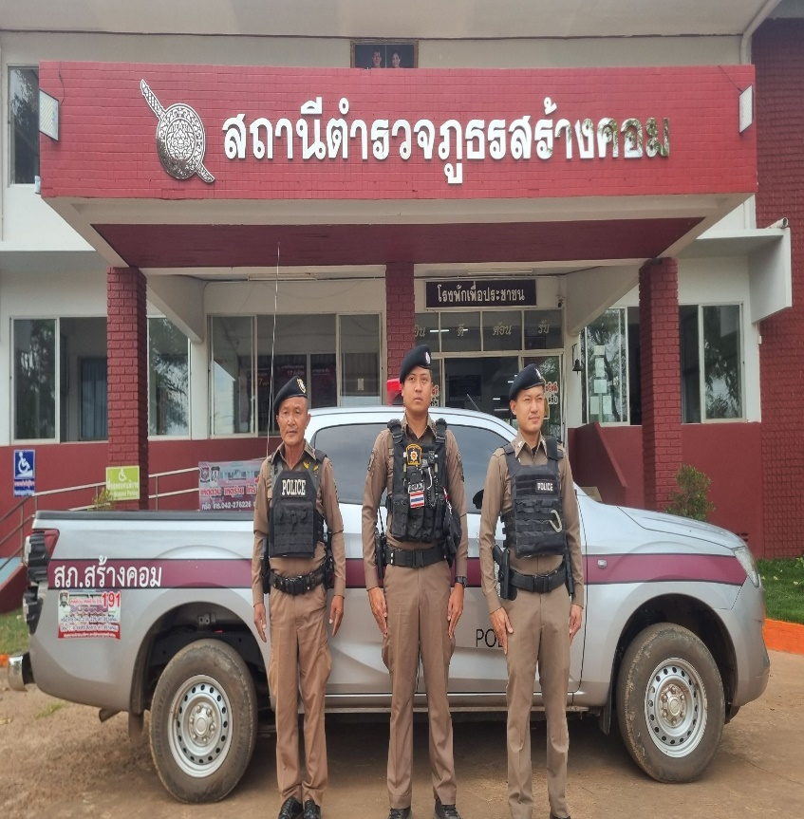

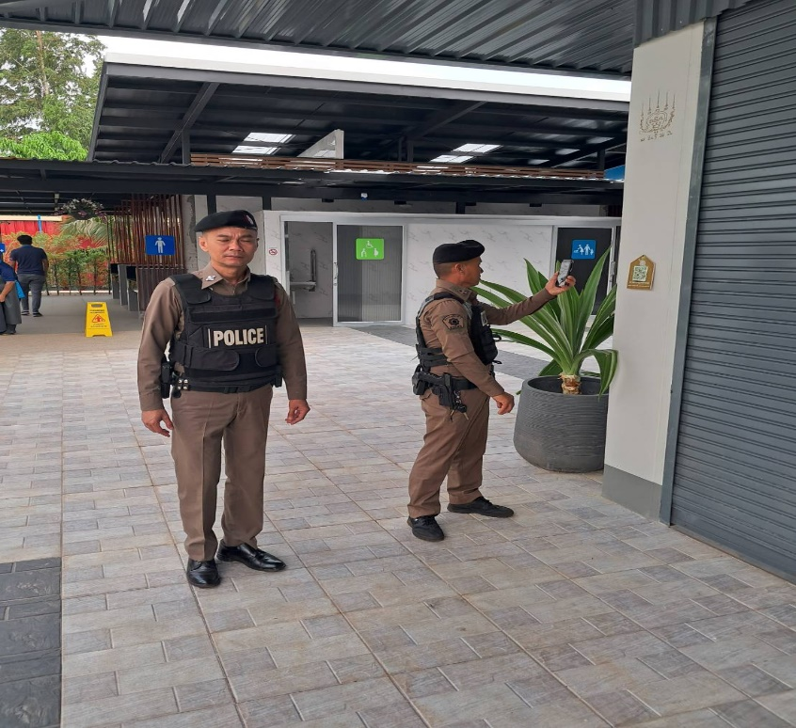

3.การรักษาความปลอดภัยงานมหรสพ
เจ้าหน้าที่ชุดสายตรวจ พร้อมด้วยอาสาสมัครตำรวจบ้าน เจ้าหน้าที่ฝ่ายปกครองอำเภอสร้างคอม ร่วมกันดูแลรักษาความปลอดภัย จัดระเบียบการจราจร ในงานมหรสพต่างๆ ที่จัดขึ้นในเขตรับผิดชอบของสถานีตำรวจ โดยในเดือนมีนาคม มีการจัดงานมหรสพทั้งหมดจำนวน 5 งาน
โดยมี พ.ต.ท.ณรงค์ศักดิ์ กาสี สวป.สภ.สร้างคอม เป็นผู้ควบคุมการปฏิบัติ

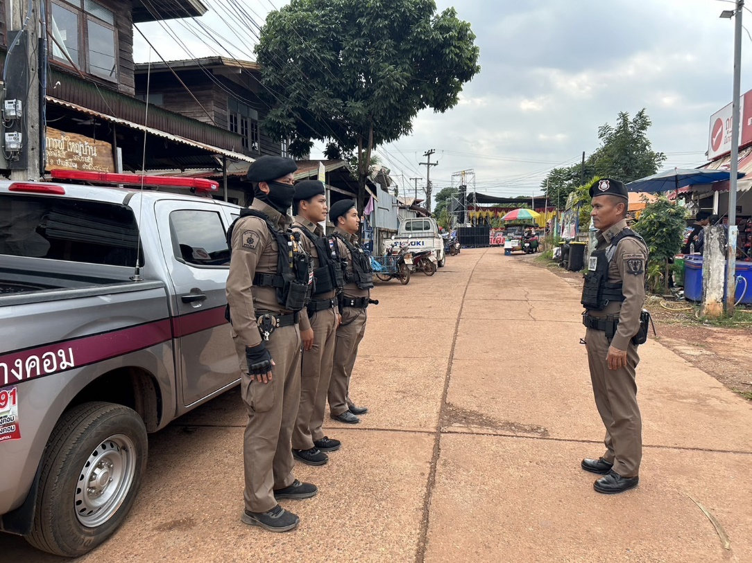
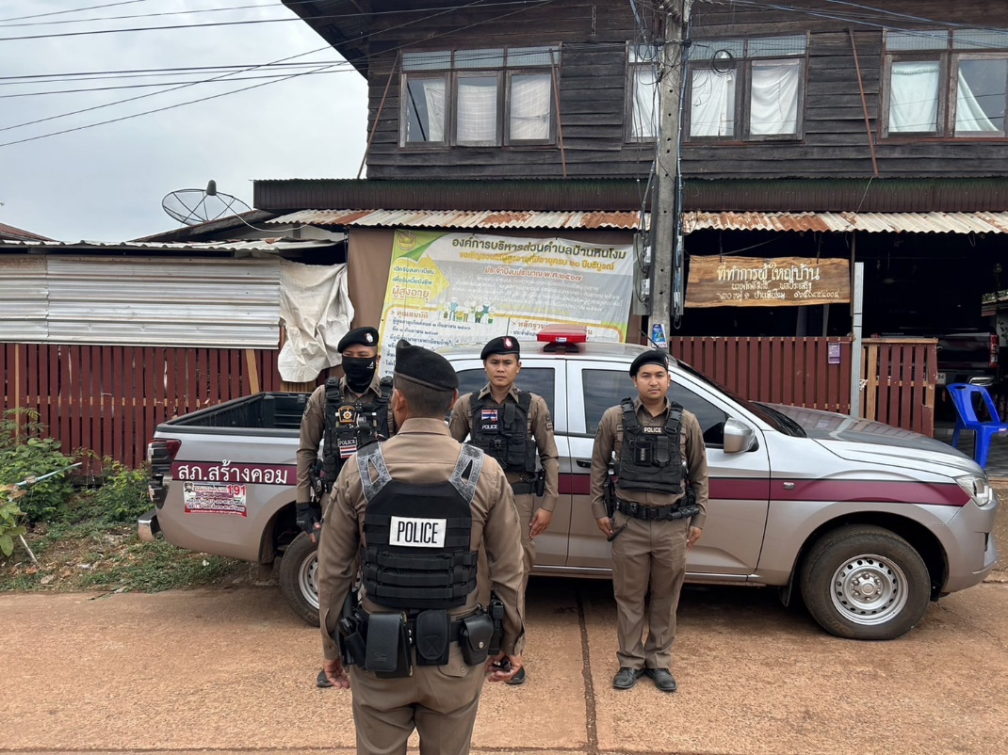
4.ออกระงับเหตุตามที่ได้รับแจ้งจาก ศูนย์วิทยุ
20 สายตรวจ ในแต่ละผลัด เมื่อได้รับแจ้ง ให้ออกไปตรวจสอบตามที่ได้รับแจ้ง ภายในกรอบระยะเวลาที่กำหนด เมื่อไปถึงแล้วให้แจ้งมายัง พนักงานวิทยุ เพื่อรายงานและปิดเหตุ
- มีการรับแจ้งเหตุจากหมายเลขโทรศักท์
- มีการรับแจ้งจากศูนย์ 191
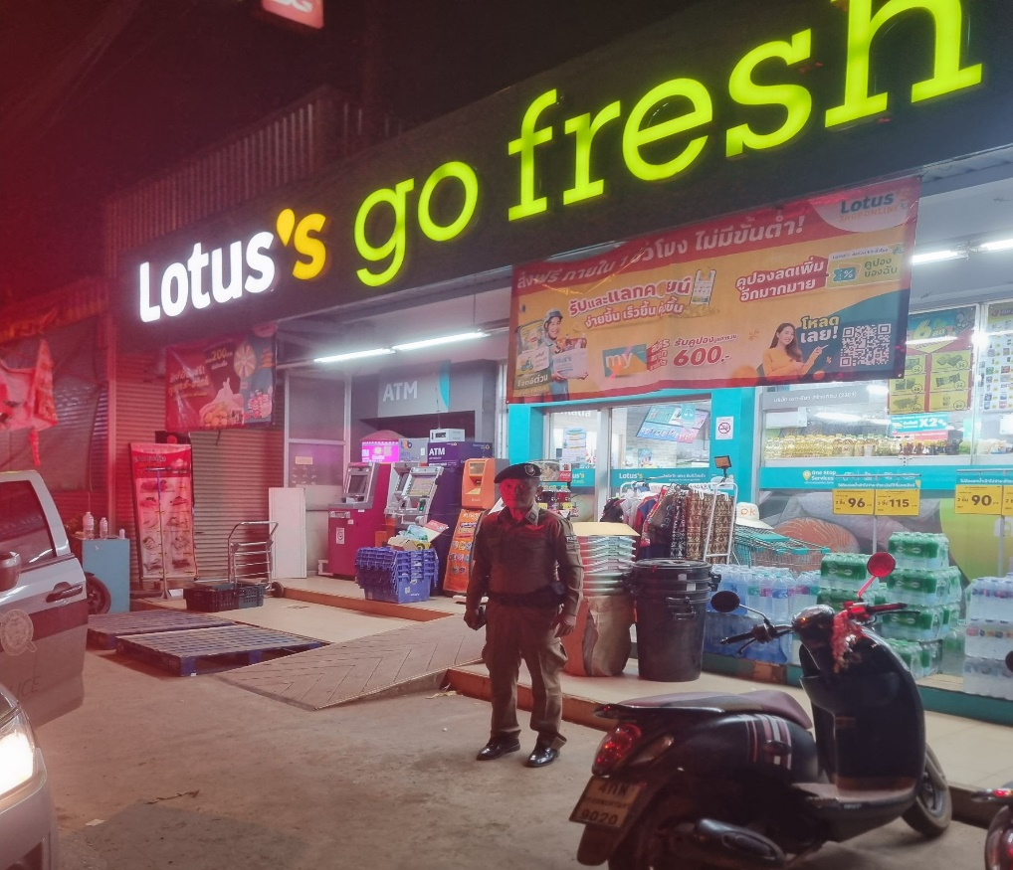

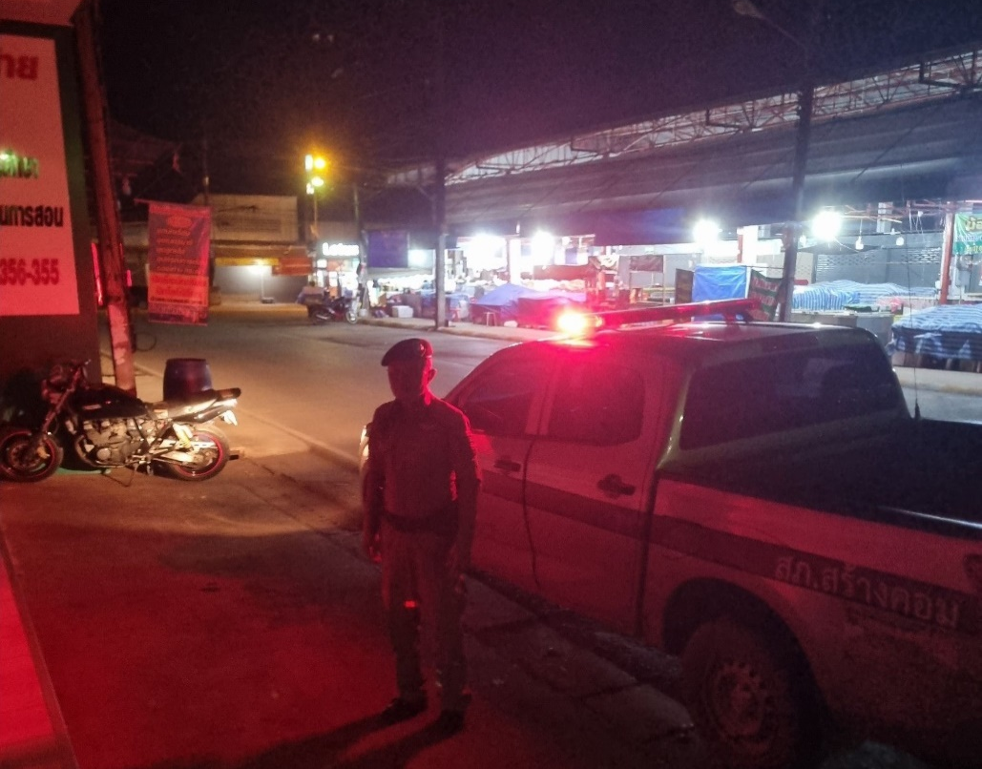

รายงานการปฏิบัติราชการ งานจราจร
ประจำเดือน ธันวาคม พ.ศ.2566

1.ออกตรวจจุดเสี่ยงสำคัญในเขตเทศบาล
ร.ต.ท.สมรชัย รัตนมงคล รอง สว.(ป.) สภ.สร้างคอม จ.ส.ต.ชานนท์ สภาศิริกุล ผบ.หมู่(ป.) สภ.สร้างคอม ส.ต.ต.เลิศฌาน น้อยเมือง ผบ.หมู่ (ป.)สภ.สร้างคอม ส.ต.ต.เทพวงศ์ ธีระสาร ผบ.หมู่ (ปฏิบัติหน้าที่จราจร) สภ.สร้างคอม
ร่วมกันออกตรวจ จุดเสี่ยง จุดสำคัญในเขตเทศบาลตำบลสร้างคอม ตามโครงการสุภาพบุรุษจรจร อำนวยความสะดวกด้านการจราจรใหกับพี่น้องประชาชน ตั้งแต่ 1 ธันวาคม 2566 – 31 ธันวาคม 2566
วันนี้ 7 ธ.ค.66 เวลา 07.00-08.30น.
โดยการอำนวยการของ
พ.ต.อ.กานต์ ตั้งวิจิตร ผกก.สภ.สร้างคอม
พ.ต.ท.อติโรจน์ ทาแจ้ง รอง ผกก.ป.ฯ
พ.ต.ท.ณรงค์ศักดิ์ กาสี สวป.ฯ สภ.สร้างคอม
มอบหมายให้ ชุดจราจร ปฏิบัติตามโครงการสุภาพบุรุษจราจร
โดยใช้หลัก 5 ส
ออกปฏิบัติหน้าที่กวดขันวินัยจราจรและอำนวยความสะดวกการจราจรในเขตพื้นที่รับผิดชอบ โรงเรียนสร้างคอมวิทยา และ โรงเรียนอนุบาลสร้างคอม
1.ออกตรวจจุดเสี่ยงสำคัญในเขตเทศบาล
วันนี้ 8 ธ.ค.66 เวลา 07.00-08.30น.
โดยการอำนวยการของ
พ.ต.อ.กานต์ ตั้งวิจิตร ผกก.สภ.สร้างคอม
พ.ต.ท.อติโรจน์ ทาแจ้ง รอง ผกก.ป.ฯ
พ.ต.ท.ณรงค์ศักดิ์ กาสี สวป.ฯ สภ.สร้างคอม
มอบหมายให้ ชุดจราจร ปฏิบัติตามโครงการสุภาพบุรุษจราจร
โดยใช้หลัก 5 ส
ออกปฏิบัติหน้าที่กวดขันวินัยจราจรและอำนวยความสะดวกการจราจรในเขตพื้นที่รับผิดชอบ โรงเรียนสร้างคอมวิทยา และ โรงเรียนอนุบาลสร้างคอม

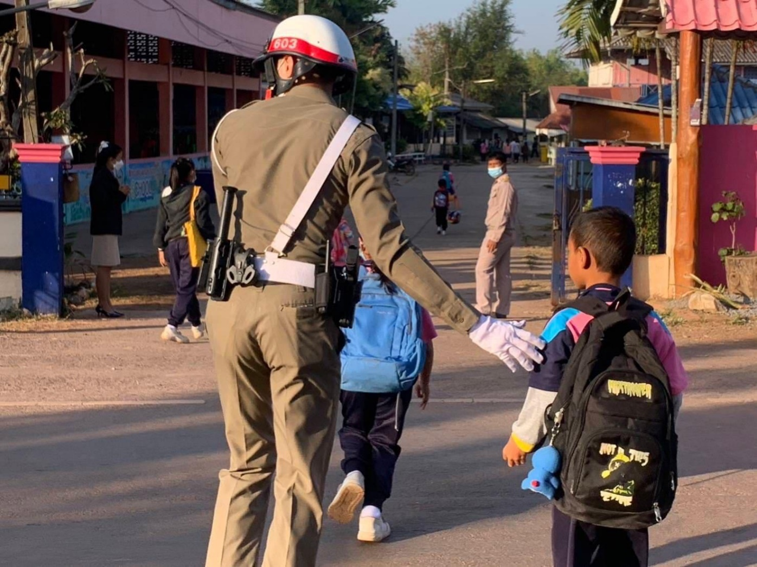
1.ให้ความรู้ประชุมสัมมนากับโรงเรียน
วันนี้ 15 ธ.ค. พ.ศ.66 เวลา 08.30 น.โดยการอำนวยการของ พ.ต.อ.กานต์ ตั้งวิจิตรผกก.สภ.สร้างคอมอบหมายให้ พ.ต.ท.อติโรจน์ ทาแจ้ง รอง ผกก.ป.ฯ พ.ต.ท.ณรงค์ศักดิ์ กาสี สวป.ฯ พร้อมตำรวจประสานโรงเรียน ชุดจราจร ได้เข้าร่วมกิจกรรม วันความปลอดภัยของผู้ใช้ถนน ร่วมกับ เจ้าหน้าที่เทศบาลตำบลสร้างคอม มอบแผ่นพับ ความรู้เบื้องต้นเกี่ยวกับการใช้รถใช้ถนน และ หมวกนิรภัย แก่ ผู้ปกครอง เด็กเล็กบ้านสร้างคอม ณ ศูนย์พัฒนาเด็กเล็กบ้านสร้างคอม
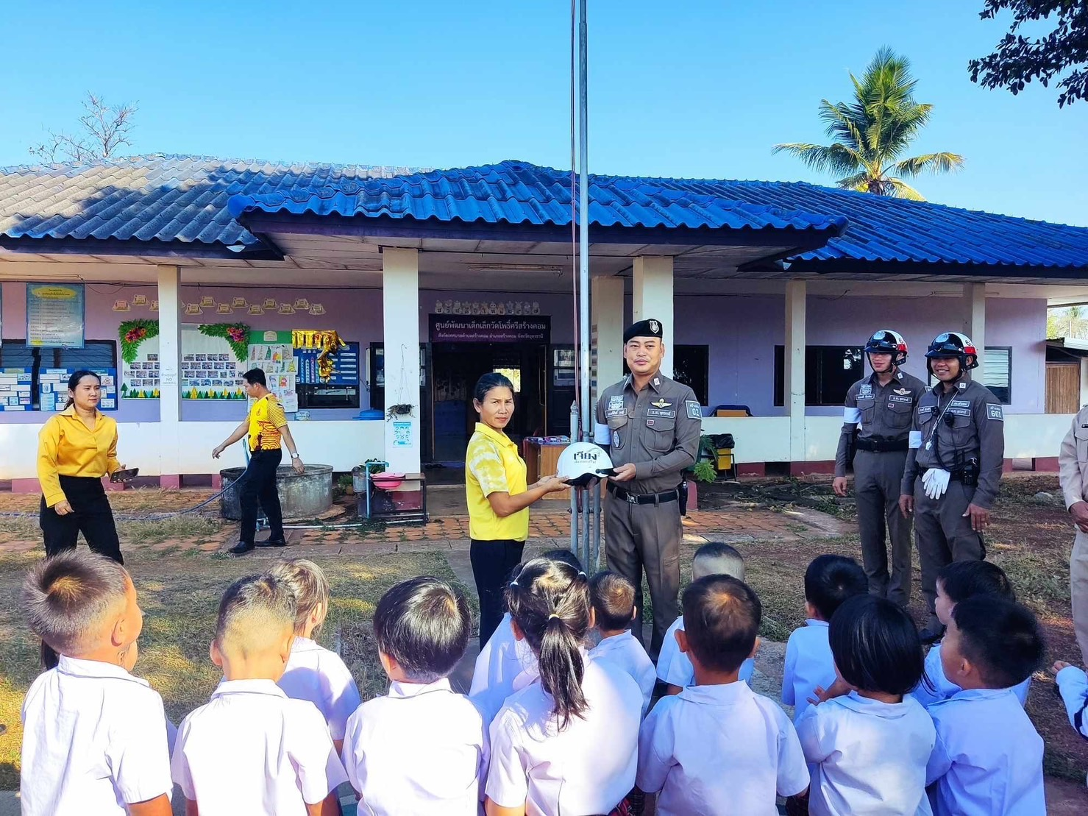

รายงานการปฏิบัติราชการ งานสืบสวน
ประจำเดือน ธันวาคม พ.ศ.2566

1.จับกุมเกี่ยวกับหมายจับ
วันที่ 8 ธันวาคม 2566 โดยการอำนวยการของ พ.ต.อ.กานต์ ตั้งวิจิตรผกก.สภ.สร้างคอม
พ.ต.ท.สรพงษ์ งิมสันเทียะ รอง ผกก.สส.สภ.สร้างคอม พ.ต.ต.วิศิษฐศักดิ์ ปรีชา สว.สสฯ
ได้สั่งการให้ชุดสืบสวน สภ.สร้างคอม
ร่วมกันจับกุมผู้ต้องหาตามหมายจับ 1 ราย
💢 ข้อหา
เป็นทหารกองเกินหลีกเลี่ยงหรือขัดขืนไม่มาให้คณะกรรมการตรวจเลือกทำการคัดเลือกเข้ารับราชการทหารกองประจำการภายในกำหนดตามหมายจับศาลแขวงอุดรธานี ที่ จ.210/2564 อายุความ 10 ปี จึงได้นำส่งพนักงานสอบสวน สภ.สร้างคอม เพื่อดำเนินคดีตามกฎหมายต่อไป

1.จับกุมเกี่ยวกับยาเสพติด

วันที่ 14 ธันวาคม 2566 โดยการอำนวยการของ พ.ต.อ.กานต์ ตั้งวิจิตรผกก.สภ.สร้างคอม พ.ต.ท.สรพงษ์ งิมสันเทียะ รอง ผกก.สส.สภ.สร้างคอม พ.ต.ต.วิศิษฐศักดิ์ ปรีชา สว.สสฯ ได้สั่งการให้ชุดสืบสวน สภ.สร้างคอม
ร่วมกันสืบสวนหาข่าวในเขตพื้นที่รับผิดชอบ ได้จับกุมผู้ต้องหา 1 ราย
💥 ของกลางดังนี้
-ปืนยาวประดิษฐ์ 1 กระบอก
-ยาบ้า 15 เม็ด
💢 ข้อหา
-จำหน่ายโดยมีไว้ครอบครองซึ่งยาเสพติดให้โทษประเภท 1
-เสพยาเสพติดให้โทษประเภท1
-มีอาวุธปืนไว้ในครอบครองโดยไม่ ได้รับอนุญาต จึงได้นำส่งพนักงานสอบสวน สภ.สร้างคอม เพื่อดำเนินคดีตามกฎหมายต่อไป

1.การจับกุมคดียาเสพติด
วันที่ 18 ธันวาคม 2566 โดยการอำนวยการของ
พ.ต.อ.กานต์ ตั้งวิจิตรผกก.สภ.สร้างคอม พ.ต.ท.สรพงษ์ งิมสันเทียะ รอง ผกก.สส.สภ.สร้างคอม พ.ต.ต.วิศิษฐศักดิ์ ปรีชา สว.สสฯ ได้สั่งการให้ชุดสืบสวน สภ.สร้างคอม ร่วมกันจับกุมผู้ต้องหา 2 ราย
รายที่ 1
💥 ของกลางดังนี้
-ยาบ้า 5 เม็ด
🎀 ข้อหา
-มียาเสพติดให้โทษประเภท 1 (ยาบ้า)ไว้ในครอบครองโดยไม่ ได้รับอนุญาต
-เสพยาบ้าโดยผิดกฎหมาย
รายที่ 2
🎀ข้อหา -เสพยาบ้าโดยผิดกฎหมาย
-เล่นการพนัน(สล็อต)เพื่อพนันเอาทรัพย์สินโดยผิดกฎหมาย
🎁ของกลาง
-โทรศัพท์มือถือที่ใช้เล่นการพนัน 🛂จึงได้นำส่งพนักงานสอบสวน สภ.สร้างคอม เพื่อดำเนินคดีตามกฎหมายต่อไป

1.จับกุมเกี่ยวกับยาเสพติด
วันที่ 20 ธันวาคม 2566 โดยการอำนวยการของ
พ.ต.อ.กานต์ ตั้งวิจิตรผกก.สภ.สร้างคอม พ.ต.ท.สรพงษ์ งิมสันเทียะ รอง ผกก.สส.สภ.สร้างคอม
พ.ต.ต.วิศิษฐศักดิ์ ปรีชา สว.สสฯ ได้สั่งการให้ชุดสืบสวน สภ.สร้างคอม
ร่วมกันจับกุมผู้ต้องหา 1 ราย
💥 ของกลางดังนี้
ยาบ้า จำนวน 4 เม็ด
🎀 ข้อหา
มียาเสพติดให้โทษประเภท 1 (ยาบ้า)ไว้ในครอบครองไว้เพื่อเสพโดยไม่ได้รับอนุญาต 🛂จึงได้นำส่งพนักงานสอบสวน สภ.สร้างคอม เพื่อดำเนินคดีตามกฎหมายต่อไป

1.จับกุมเกี่ยวกับยาเสพติด

วันที่ 22 ธันวาคม 2566 โดยการอำนวยการของ
พ.ต.อ.กานต์ ตั้งวิจิตรผกก.สภ.สร้างคอม
พ.ต.ท.สรพงษ์ งิมสันเทียะ รอง ผกก.สส.สภ.สร้างคอม
พ.ต.ต.วิศิษฐศักดิ์ ปรีชา สว.สสฯ
ได้สั่งการให้ชุดสืบสวน สภ.สร้างคอม ร่วนกับชุดสืบสวน สภ.โพนทอง ภ.จว.อำนาจเจริญ
➡️ร่วมกันจับกุมผู้ต้องหาตามหมายจับ 1 ราย
💢 ตามหมายจับศาลอำนาจเจริญ ที่ 229/2566
ข้อหา ยักยอกทรัพย์ อายุความ 10 ปี 🛃จึงได้นำส่งพนักงานสอบสวน สภ.โพนทอง เพื่อดำเนินคดีตามกฎหมายต่อไป

1.จับกุมเกี่ยวกับยาเสพติด

วันที่ 26 ธันวาคม 2566 โดยการอำนวยการของ พ.ต.อ.กานต์ ตั้งวิจิตรผกก.สภ.สร้างคอม
พ.ต.ท.สรพงษ์ งิมสันเทียะ รอง ผกก.สส.สภ.สร้างคอม พ.ต.ต.วิศิษฐศักดิ์ ปรีชา สว.สสฯ
ได้สั่งการให้ชุดสืบสวน สภ.สร้างคอม
ร่วมกันจับกุมผู้ต้องหา 4 ราย
1.นาย เอ อายุ 39 ปี
💥 ของกลางดังนี้
-ยาบ้า 2 เม็ด
🎀 ข้อหา
-มียาเสพติดให้โทษประเภท 1 (ยาบ้า)ไว้ในครอบครองเพื่อเสพโดยไม่ได้รับอนุญาต
-เสพยาบ้าโดยผิดกฎหมาย
-เล่นการพนันสล็อดโดยผิดกฎหมาย

2️.นาย บี อายุ 27 ปี
🎀 ข้อหา
-มียาเสพติดให้โทษประเภท 1 (ยาบ้า)ไว้ในครอบครองเพื่อเสพโดยไม่ได้รับอนุญาต
-เสพยาบ้าโดยผิดกฎหมาย
-เล่นการพนันสล็อดโดยผิดกฎหมาย
🎁ของกลาง ยาบ้า 1 เม็ด

3️.นาย ซี อายุ 34 ปี
🎀ข้อหา
-เสพและขับเสพ
4.นาง ดี อายุ 41 ปี
🎀ข้อหา เสพและขับเสพฯ 🛂จึงได้นำส่งพนักงานสอบสวน สภ.สร้างคอม เพื่อดำเนินคดีตามกฎหมายต่อไป

รายงานการปฏิบัติราชการ งานสอบสวน
ประจำเดือน ธันวาคม พ.ศ.2566

1.ให้ความรู้เกี่ยวกกับวัคซีน ไซเบอร์
เรียนผู้บังคับบัญชา วันที่ 22 ธันวาคม 2566 เวลา 13.00 - 15.00 น.โดยการอำนวยการของ พ.ต.อ.กานต์ ตั้งวิจิตร ผกก.สภ.สร้งคอม,พ.ต.ท.อติโรจน์ ทาแจ้ง รอง ผกก.ป.สภ.สร้างคอม,พ.ต.ท.นพดล วิเศษศรี รอง ผกก.(สอบสวน)สภ.สร้างคอม,พ.ต.ต.สมหมาย โพนสิงห์ สว.อก.สภ.สร้างคอม รักษาราชการแทน สวป.ฯ.สภ.สร้างคอม มอบหมายให้ ร.ต.อ.ศราวุธ ชมภูธร รอง สารวัตร(สอบสวน) สภ.สร้างคอม ประชาสัมพันธ์เรื่อง วัคซีนไซเบอร์ ให้กับเยาวชน โรงเรียนอนุบาลสร้างคอม เพื่อรู้เท่าทันแก๊งคอลเซ็นเตอร์ จึงเรียนมาเพื่อโปรดทราบ
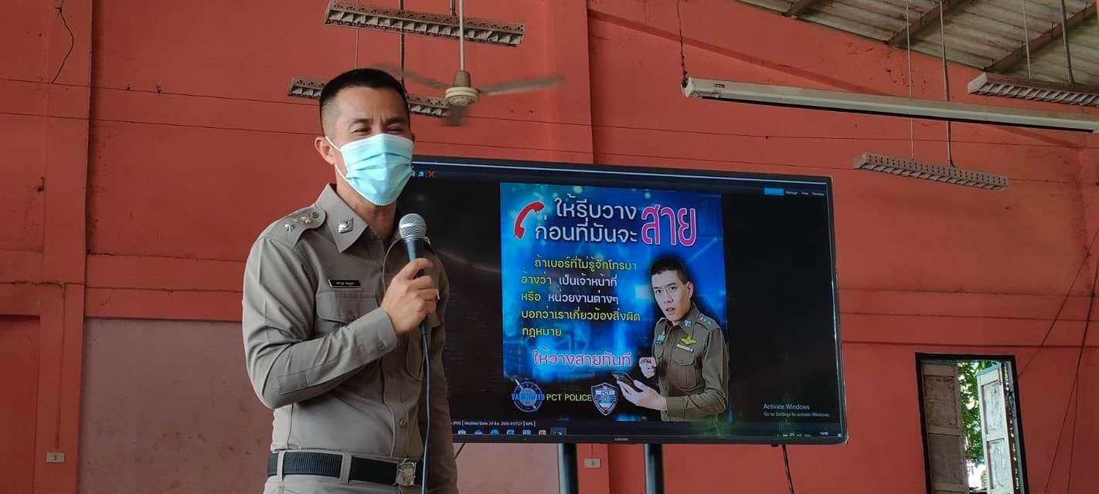

2.ฐานข้อมูลงานสอบสวนจากระบบ CRIMES

